SURAT KETERANGAN PENGECEKAN PLAGIARISME
Setelah melalui proses pengecekan dengan menggunakan aplikasi
Plagiarism Cheeker X / Turnitin,¹ maka kami Pusat Penelitian dan Pengabdian
kepada Masyarakat (P3M) IAKN Toraja dengan ini menerangkan skripsi yang
ditulis oleh:
Nama Penulis
NTRM
Judul Skripsi
: Zem Sambeta
: 2020164547
: Efektivitas Strategi Pekabaran Injil Gereja Toraja
di Tombang Kaluku, Simbuang
Tanggal Pemeriksaan : 23 Desember 2020
Similarity :10%²
Dinyatakan MEMENUHI SYARAT ambang batas toleransi. Jika di
kemudian hari ditemukan kekeliruan karena keterbatasan aplikasi, seperti adanya
kesamaan dengan karya ilmiah lain yang lebih awal mendapat pengakuan sebagai
hak cipta (misalnya: karya ilmiah tersebut belum publish secara online\ maka
semua konsekuensi yang ditimbulkan menjadi tanggung jawab penulis skripsi.
Demikian surat keterangan ini, untuk dipergunakan sebagaimana
mestinya.
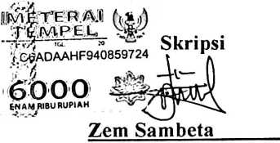
N1RM. 2020164547
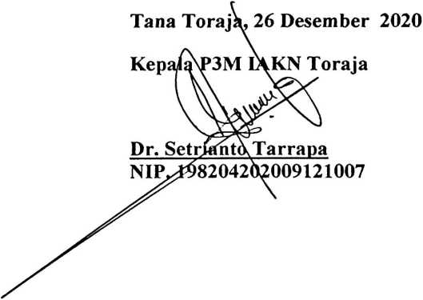
¹ Coret salah satu
² Maksimal 20%

